Lección 10: Decenas y decenas, unidades y unidades
- Sumemos números de dos dígitos.

Calentamiento: Cuántos ves: Decenas y unidades
¿Cuántos ves?
¿Cómo lo sabes?, ¿qué ves?
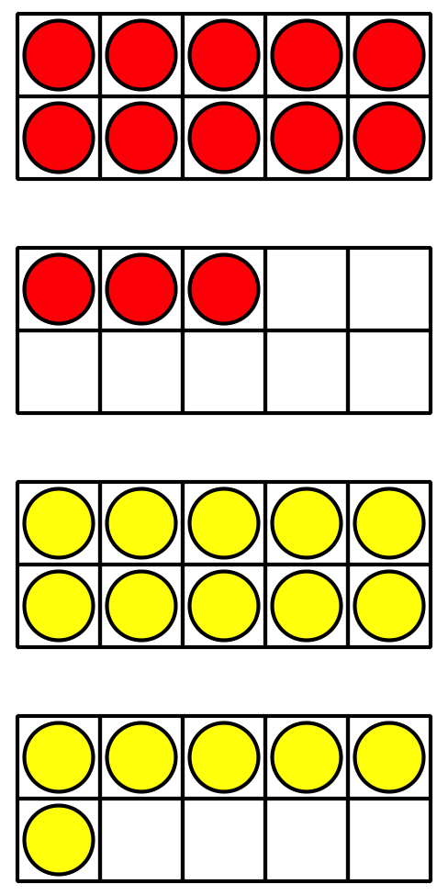
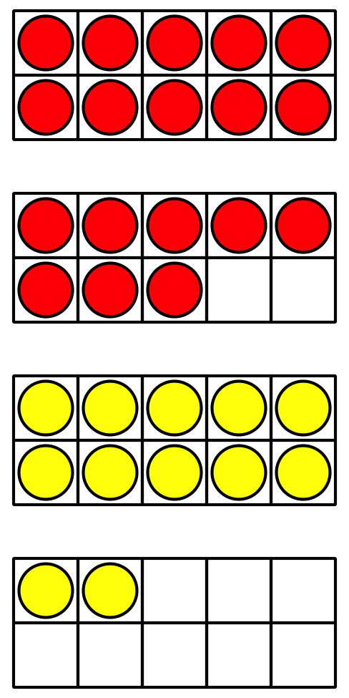
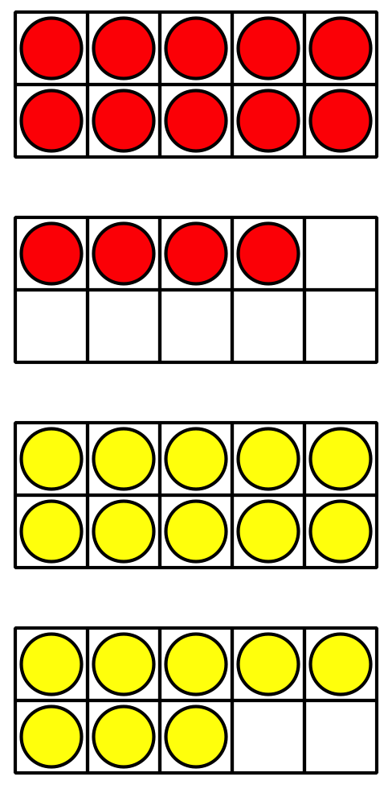

10.1: El trabajo de Priya
Encuentra el valor de $37+26$.
El trabajo de Priya
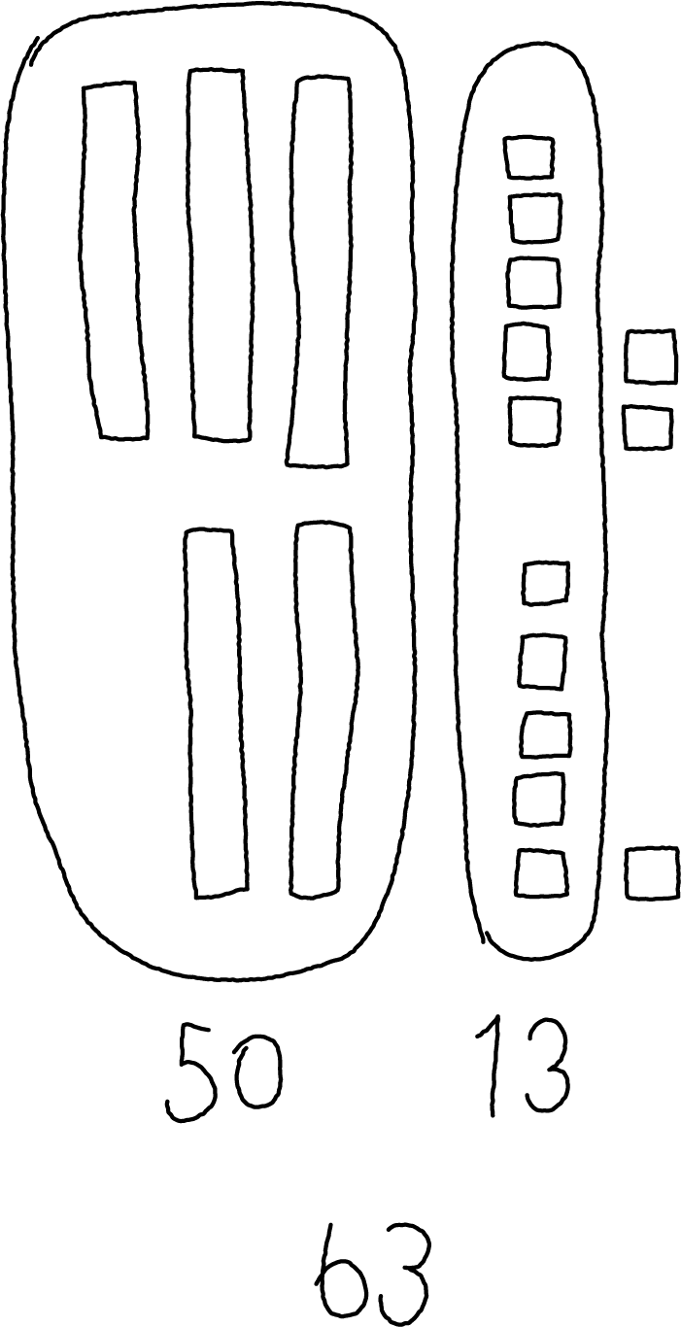
¿Cómo encontró Priya el valor?

10.2: Completa el trabajo
- En cada caso se muestra una expresión que sirve como primer paso para encontrar el número que hace que la ecuación sea verdadera.
En cada caso, completa el trabajo para encontrar el número que hace que la ecuación sea verdadera.
Muestra cómo pensaste. Usa dibujos, números o palabras.
  - 28+56=aaaiaaai
  - Primer paso: $20+50$
  - 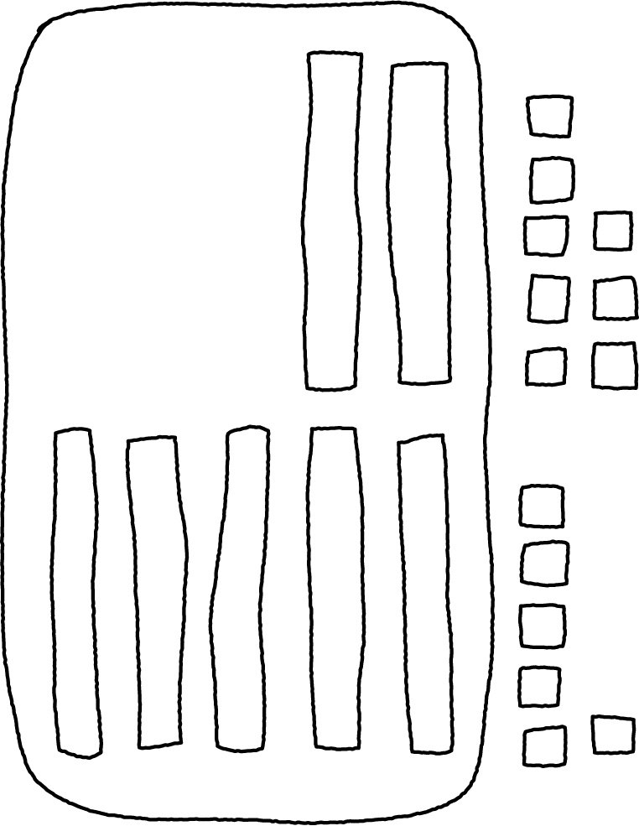
  - 27+44=aaaiaaai
  - Primer paso: $7+4$
  - 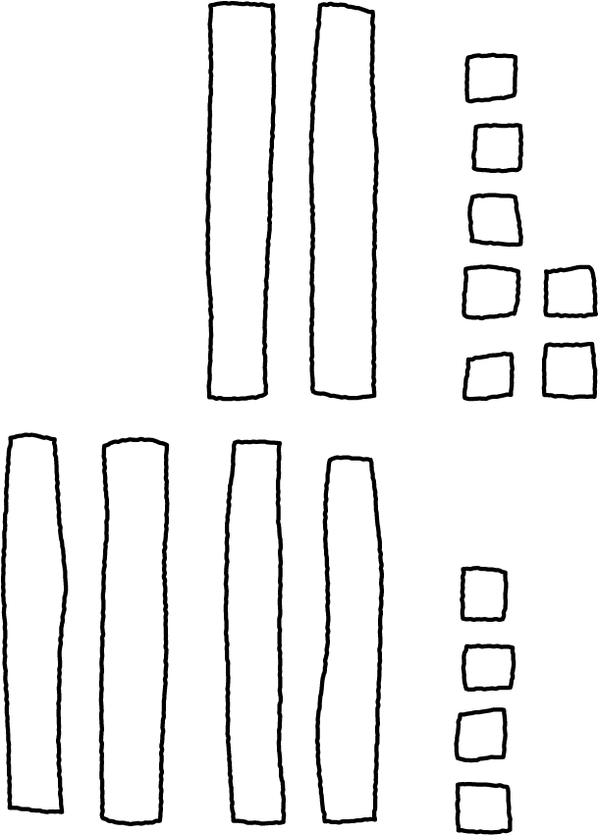
- Encuentra el valor de cada suma.
Muestra cómo pensaste. Usa dibujos, números o palabras.
  - $34+57$
  - $18+55$
© CC BY 2021 Illustrative Mathematics®

